Fisa de evaluare clasa a XI-a

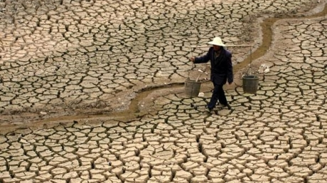
Precizati 3 cauze si 3 consecinte ale secetei

Timp de lucru 10 minute

